TWB-124 视觉机电一体化安装与调试实训装置
一、 技术性能要求
1. 输入电源：单相220V±10% 50Hz
2. 工作环境：温度-10℃～+40℃ 相对湿度＜85%(25℃) 海拔≤4000m
3. 装置容量：≤1kVA
4. 重量：100kg左右
5. 外形尺寸：约1300mm×1200mm×750mm
6. 台面平铺2020欧标工业铝材、右侧台面铺400×1000mm软绝缘胶垫，中部抽拉式电气接线板。
7. 安全保护：具有漏电压、漏电流保护装置，安全符合国家标准
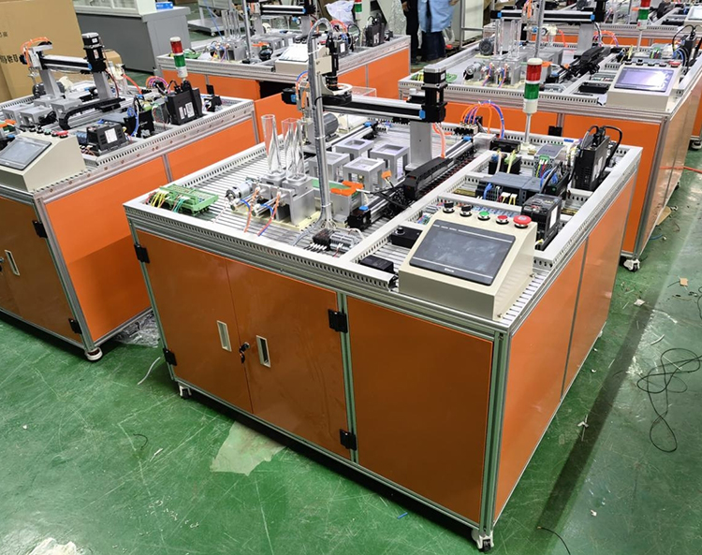
二、基本配置及功能要求
★1、实训装置包括电气接线模块、上料模块、输送线模块、视觉识别模块、三维模组控制模块、称重模块、RFID产品溯源模块、物料摆放模块、小车运动控制模块、温控箱变频控温模块。提供符合上述要求的装置整体设计效果图。
2、以上模块对应以下单元：PLC单元、485通信单元、工业视觉识别单元、RFID产品溯源单元、气动控制基本单元、变频调速单元、触摸屏单元、以太网交换机、伺服系统控制单元等组成、温度检测变送单元。
2.1 PLC单元 西门子主机1214C
（1）集成电源，可作为宽范围交流或直流电源(85~ 264VAC或24V DC)
（2）集成的24 V编码器/负载电流源:
（3）用于直接连接传感器和编码器。带有400 mA输出电流，它也可用作负载电源。
（4）14点集成24V直流数字量输入(漏电流/源电流(IEC 1型漏电流) )。
（5）10点集成数字量输出，24 V直流或继电器。
（6）2点集成模拟量输入0~ 10 V。
（7）2点集成模拟量输出0~20mA。
（8）4点脉冲输出(PTO), 频率高100 kHz。
（9）脉冲宽度调制输出(PWM),频率高100 kHz。
（10）不少于2个集成以太网接口(TCP/IP native、 ISO-on-TCP) 。
（11）不少于6个快速计数器(3个大频率为100 kHz; 3个大频率为30 kHz) ，带有可参数化
（12）中断输入:对过程信号的上升沿或下降沿作出极高速响应
）13）所有模块上均为可拆卸的端子。
- 含一个拓展模块。
视觉识别单元
一、基本要求：
1、工业视觉检测系统包括相机、镜头、处理软件、光源等组成。工业视觉检测系统放置在输送线一测，对工件进行颜色，尺寸，标识等信息检测。
2、检测结果通过总控通讯，为后续摆放等作业做好准备。
3、具体参数：1/3" CMOS 成像仪:彩色；S接口/M12镜头: 8 mm； 成像模式: 640×480；光源: 白色漫射LED环形灯；通信和I/O: EtherNet/IP、PROFINET、SLMP、SLMP扫描仪、Modbus TCP、TCP/IP、RS-232；防护等级: IP65防护级外壳；工作电源: 24 VDC ±10%，照明开启时，最大功率：48 W (2.0 A)；工作温度: 0°C to 40°C (32°F to 104°F)；电源电压：+24 VDC（22-26 VDC），电流：最大500mA。
4、镜头：与上述参照对应的标准配置。
5、连接电缆与支架
二、软件要求
1、软件可进行曝光时间，白平衡设置。
c.进行四点相机标定，能快速读取标定模板的像素值，可获取对应的位置值。
2、可进行日志显示，并可以清楚历史日志。
3、可进行至少8个模板匹配，即触发1次拍照，匹配模板1，模板1匹配成功，发出模板1数据；若模板1未能匹配成功，视觉返回s1,0,0,0数据给机器人，机器人发命令继续匹配模板；
f.可进行发送可接收数据显示。
4、软件输出4个数据：类型、X、Y、旋转量
h.支持绘制的模板可以进行集合运算；
i.绘制模板可以使用长方形，圆形，自由绘制等方式进行绘制模板；
5、在机器人视觉系统软件中，拍照的图像可以自由的拖动及放大；
k.支持实时采集及单独拍照；
6、在机器人视觉系统软件中，有红色十字光标方便安装调节相机位置。
3、RFID识别单元：RFID射频单元带集成天线的方型读写器（RS422）；50×50×30 mm（L×D×H）
标签使用螺纹式小尺寸标签。
4. 触摸屏单元（步科品牌）
4.1显示模块：≥7"TFT
4.2显示色彩：≥65536彩色
4.3分辨率：≥800×480像素
4.4背光类型：≥LED 亮 度 300cd/m2
4.5液晶寿命: ≥50000小时
4.6触控面板:4线精密电阻网络（表面硬度不低于4H）
4.7CPU: ≥800MHz RISC
4.8存储器: ≥128MB闪存+64MB 内存 RTC
4.9通讯接口:COM0:RS485-2W/4W, RS232; COM2: RS232
- 以太网交换机：
5.1以太网交换机采用非网管型工业以太网 100MBIT/S交换机，自带5个双绞线端口，RJ45 接口；
5.2用于构建小型星形和总线形拓扑结构；自带LED诊断显示，供电电源DC 24V 。
5.3不低于IEC/EN 61000-4工业级防护，不低于IP30防护，9.6-60VDC三冗余电源输入，多重保护。
- 变频调速单元：
6.1单相220V供电，输出功率0.37KW。
6.2集成RS-485通讯接口，提供操作面板；
6.3具有线性V/F控制、平方V/F控制、可编程多点设定V/F控制，磁通电流控制、直流转矩控制；
6.4集成4路数字量输入，2路模拟量输入；
6.5具备过电压、欠电压保护，变频器、电机过热保护，短路保护等。
7. 小车运动控制单元：主要由运动小车（直流电机驱动）、同步带轮传动机构、直流电机、光电传感器、电感式传感器、电容式传感器、行程开关等组成，通过传感检测、PLC编程，实现运动距离测量、传动控制、键值优化比较行走控制、定向控制、报警运行控制、点动控制等，能实现小车的精确定位。该系统外观精美，体积紧凑，重量轻。提供符合上述功能的小车运动控制单元设计效果图。
8. 三维模组控制单元：
8.1三维丝杆或同步带控制单元主要由伺服驱动和步进驱动组成。
8.2伺服驱动用于控制X轴，采用交流伺服驱动，工作电压AC220V，输出功率200W。
8.3采用数字信号处理器（DSP）作为控制核心，智能功率模块（IPM） 内部集成了驱动电路,同时具有过电压、过电流、过热、欠压等故障检测保护电路，具有较强的温度、湿度、振动等环境适应能力和很强的抗干扰的能力。
8.4支持位置、速度和力矩三种方式对伺服马达进行控制。
8.5步进电机驱动用于控制Y轴，采用交流伺服驱动，工作电压DC24V，输出功率>=30W；
8.6内部集成控制电路和功率电路，具有自检线圈和短路保护等功能。
9. 温控箱变频控温模块：加热板通电加热，温度变送器检测加热板到达一定温度后，PLC控制系统控制台达变频器使电机旋转，带动扇叶加强空气流动，快速散热，使箱内环境温度稳定。。
10.温变变送器。
10.1二线制输出，无需补偿导线；
10.2要求温变变送器结构简单安装方便，使用寿命≥10000次；
10.3结构简单，合理安装方便；小型化，安全可靠，使用寿命长；
10.4插头式温度变送器，量程0-100OC，电源24VDC，输出0-10V。
11.加热器：工作电压AC220V、持续功率30W-150W、外壳材质铝合金、尺寸不大于160*100。
12. 伺服系统控制单元：输入电源单相或三相AC220V，-15~+10%，50/60HZ，调速比1：5000，脉冲频率<500KHZ,控制输入：伺服使能、报警复位、紧急停止、指令脉冲禁止、脉冲偏差清除、零件速钳位、正向行程限位、反向行程限位、内部速度选择1等。控制输出：伺服准备好、定位完成、零偏差、零速度、报警检出、紧急停止检出，
13.称物体重量或压力并触摸屏显示重量值：称重传感器、重量变送器、称重不锈钢承重板，可称重0-10KG。
三、实训项目
1. PLC认知实训（软硬件结构、系统组成、基本指令、接线、编程下载等）
(一).PLC虚拟控制应用实训
1. 数码显示控制
2. 抢答器控制
3. 天塔之光控制
4. 音乐喷泉控制
5. 十字路口交通灯控制
6. 水塔水位控制
7. 自动送料装车系统控制
8. 四节传送带控制
9. 装配流水线控制
10. 多种液体混合装置控制
11. 自动洗衣机控制
12. 货物分拣机控制
13. 自动售货机控制
(二).PLC实物控制应用实训
14. 视觉识别控制
15. RFID控制
16. 长度定长控制
17. 称重控制
18. 气动基本回路控制
19. 直线运动位置检测、定位控制
20. 步进电机定位控制
21. 步进电机的速度控制
22. 步进电机的正反转控制
23. 伺服电机定位控制
24. 伺服电机的速度控制
25. 伺服电机的正反转控制
26. 伺服电机和步进电机的综合控制
(三).PLC、变频器、触摸屏综合应用技能实训
27. 变频器功能参数设置与操作
28. 外部端子点动控制
29. 变频器控制电机正反转
30. 多段速度选择变频调速
31. 变频器无级调速
32. 外部模拟量方式的变频调速控制
33. 基于PLC的变频器外部端子的电机正反转控制
34. 基于PLC模拟量方式变频开环/闭环调速控制
35. 基于PLC通信方式的变频开环调速
36. 基于触摸屏控制方式的基本指令编程练习
37. 基于触摸屏控制方式的数码显示控制
(四).网络通讯综合实训
38. PLC与变频器RS485通讯实训
39. PLC、触摸屏与变频器通信控制
40. PLC主机之间PROFINET通讯实训
41. PLC、变频器、触摸屏组网综合应用实训
42、PLC与RFID通讯控制
43、PLC与工业相机通讯

